Rusza polska transmisja z 7. sezonu Esports Championship Series na kanale Esport Now w Twitch.tv! Jak spiszą się Polacy?

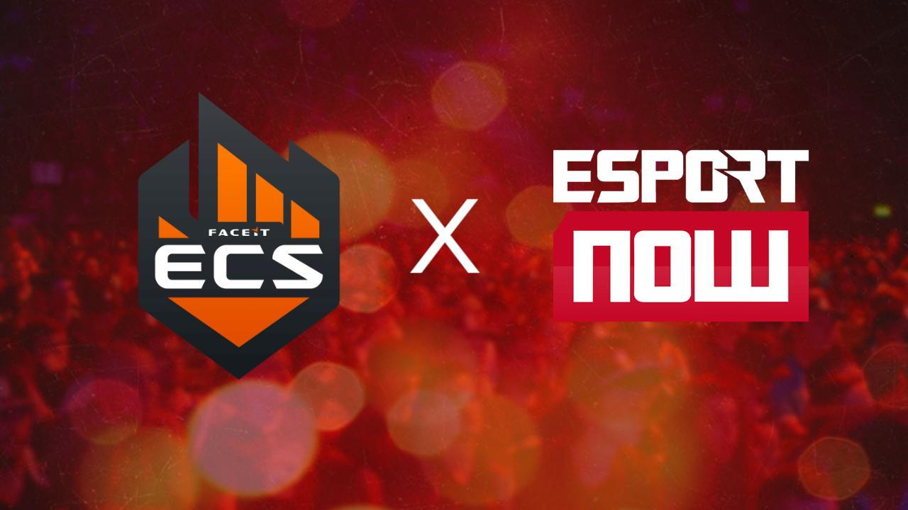

Już w najbliższy poniedziałek (11 marca) będziemy mogli obejrzeć inaugurację 7. sezonu rozgrywek Esports Championship Series (ECS). Co więcej, już pierwszego dnia będziemy mogli śledzić zmagania naszych rodaków z Virtus.pro.

Pierwsze mecze startują już w poniedziałek 11 marca. To właśnie w ten dzień będziemy mogli zobaczyć pierwszy występ Polaków w składzie Virtus.pro, którzy zmierzą się FaZe o godzinie 20. Mecz rozgrywany przez naszych rodaków, poprzedzi spotkanie zespołu AVANGAR oraz North, którzy rozpoczną swoje zmagania o godzinie 17. W tym samym czasie Astralis stanie naprzeciwko LDLC. Ta pierwsza, to drużyna, która po raz drugi w historii zdobyła złoto w turnieju Intel Extreme Masters w Katowicach.

Obecny sezon ECS jest rewolucyjny. Nie zobaczymy już standardowej ligi, a serię turniejów, w których drużyny zbierają punkty i nagrody finansowe. Najlepsze z nich spotkają się w pucharowej fazie play-off.

Poza zmaganiami europejskich zespołów, odbędą się równie mecze drużyn zza oceanu. W Ameryce Północnej w trakcie pierwszego tygodnia o pulę nagród wysokości 25 tysięcy dolarów powalczą Team Liquid, Rogue, Luminosity, INTZ, Complexity, eUnited, SSG oraz NRG.

Rozgrywki potrwają od marca do maja

Siódma edycja sezonu regularnego Esports Championship Series, rozpoczyna się 11 marca i potrwa aż do 9 maja. Do tego czasu drużyny będą mogły ze sobą rywalizować o udział miejsce w finałowym starciu, gdzie do zgarnięcia będzie nagroda główna z puli 500 tysięcy dolarów.

Łączna kwota gratyfikacji jaką organizatorzy przeznaczyli na tegoroczny sezon ECS wynosi 750 tysięcy dolarów. Finałowe starcie będziemy mogli obserwować w dniach od 6 do 9 czerwca, a miejscem, które ugości światowej sławy esportowców, będzie londyńska Arena SSE, Wembley. Ta sama, gdzie jesienią 2018 roku odbywały się finały FACEIT Major: London 2018.

Za oprawę komentatorskią odpowiadać będzie Paweł "Saju" Pawełczak, Olek "vuzzey" Kłos oraz Radek "Mad1" Florkowski. Europejską część turnieju i finały będzie można oglądać w pełnej profesjonalnej polskiej oprawie komentatorskiej na kanale Esport Now w Twitch.tv.

